DATUM | MALICA | KOSILO
PONEDELJEK  11. 03. 2024  (BREZMESNI DAN) | Carski praženec z dodanim suhim sadjem, žitna bela kava, zeliščni čaj z limono, mandarina | Brezmesna enolončnica s stročnicami, papriko in koruzo, domače skutino pecivo
TOREK  12. 03. 2024 | Makova štručka, tekoči sadni jogurt, zeliščni čaj z limono, belo grozdje | Bistra goveja juha, BIO testenine, dušeni goveji zrezki v čebulni omaki, zelena listnata solata
SREDA  13. 03. 2024 | Polnovredni kruh, rezina sira, sadni čaj z limono, pomaranča  Dodatno EU ŠS (BIO Mleko) | Kokošja juha, mlinci, pečene piščančje krače in peruti, rdečo zelje v solati
ČETRTEK  14. 03. 2024 | Pirin kruh, šunka v ovoju, zeliščni čaj z limono, jabolko  Dodatno EU ŠS (Suhe slive) | Cvetačna juha, pire krompir, čufti v paradižnikovi omaki, rdeča pesa v solati
PETEK  15. 03. 2024 | Mešani ovseni kosmiči z granulo in suhim sadjem, BIO mleko, sadni čaj z medom, mandarina | Piščančja obara z zelenjavo in puhastimi cmočki, domači jabolčni štrudelj
JEDILNIK 11.03-15.3.2024
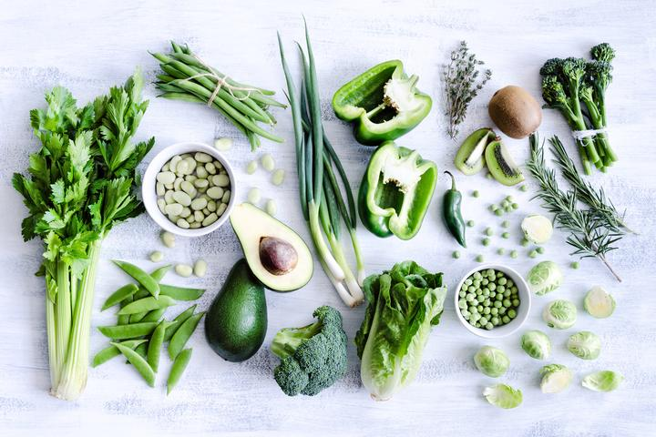

DIETNI JEDILNIK
DATUM | CELIAKIJA (BREZGLUTENSKI) - BG | ALERGIJA NA MLEKO (INTOLERANCA NA LAKTOZO)- DIETNI BREZ MLEKA (IL)
PONEDELJEK  11. 03. 2024 | MALICA/ZAJTRK: Živila brez sledov glutena, BG moka, čaj  KOSILO: Brez sledov glutena, BG pecivo  P. MALICA: Brez sledov glutena | MALICA/ZAJTRK: Brez sledov mleka in laktoze, z riževim napitkom ali pa dietno mleko, čaj  KOSILO: Brez sledov mleka in laktoze, dietna skuta ali pa brez skute  P. MALICA: Namaz brez sledov mleka in laktoze
TOREK  12. 03. 2024 | MALICA/ZAJTRK: BG štručka, ostala živila brez sledov glutena  KOSILO: Živila brez sledov glutena, BG testenine, brez moke  P.MALICA: BG kruh | MALICA/ZAJTRK: Brez sledov mleka in laktoze, sojin jogurt  KOSILO: Brez sledov mleka in laktoze, dietne testenine  P.MALICA: Brez sledov mleka in laktoze
SREDA  13. 03. 2024 | MALICA/ZAJTRK: Brez sledov glutena, BG kruh  KOSILO: Živila brez sledov glutena, BG mlinci  P.MALICA: BG slanik | MALICA/ZAJTRK: Brez sledov mleka in laktoze, dietni sir ali pa tofu  KOSILO: Sestavljeno iz živil brez sledov mleka in laktoze  P.MALICA: Brez sledov mleka in laktoze
ČETRTEK  14. 03. 2024 | MALICA/ZAJTRK: BG kruh, ostala živila brez sledov glutena  KOSILO: Živila brez sledov glutena, brez dodane moke  P.MALICA: BG bombetka | MALICA/ZAJTRK: Brez sledov mleka in laktoze  KOSILO: Sestavljeno iz živil brez sledov mleka in laktoze, brez dodane smetane  P.MALICA: Brez sledov mleka in laktoze
PETEK  15. 03. 2024 | MALICA/ZAJTRK: BG kosmiči, ostala živila brez sledov glutena  KOSILO: Živila brez sledov glutena, BG cmočki, BG štrudelj  P.MALICA: BG rogljiček | MALICA/ZAJTRK: Brez sledov mleka in laktoze, z riževim ali ovsenim napitkom  KOSILO: Živila brez sledov mleka in laktoze  P.MALICA: Brez sledov mleka in laktoze

OPOMBE:

Pri dnevnem kosilu vedno na voljo ohlajen čaj ali pa sveža voda z limono.

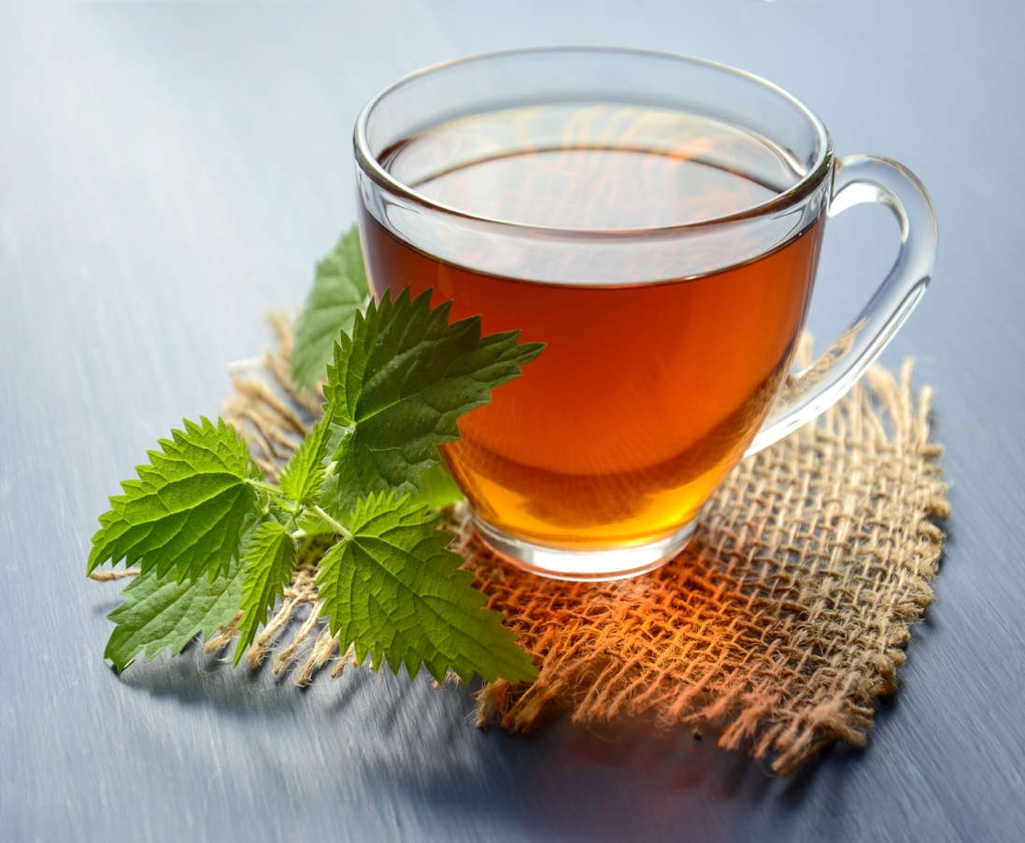

V PRIMERU ZAPLETOV PRI DOBAVI ŽIVIL SI PRIDRŽUJEMO PRAVICO DO SPREMEMBE JEDILNIKA.

BIO ŽIVILO IZ KONTROLIRANE EKOLOŠKE PRIDELAVE
LOKALNO PRIDELANA/PREDELANA ŽIVILA SE VKLJUČUJEJO GLEDE NA SEZONSKO PONUDBO.
ŠS-ŠOLSKA SHEMA

Ker v prehrani otrok ni omejitev glede uživanja alergenov in ker za otroke, ki potrebujejo dietno prehrano, pripravljamo individualne dietne jedilnike, alergenov na jedilnikih ne bomo označevali.

Katalog vsebnosti alergenov v živilih:
oznaka | alergen
1 | ŽITA, KI VSEBUJEJO GLUTEN ( pšenica, rž, ječmen, oves, pira, kamut ali njihove križane vrste ali proizvodi iz njih)
2 | RAKI IN PROIZVODI IZ NJIH
3 | JAJCA IN PROIZVODI IZ NJIH
4 | RIBE IN PROZVODI IZ NJIH
A | ARAŠIDI IN PROIZVODI Z NJIH
S | ZRNJE SOJE IN PROIZVODI IZ NJIH
L | MLEKO IN MLEČNI PROIZVODI, KI VSEBUJEJO LAKTOZO
O | OREŠKI - mandeljni, orehi, lešniki, indijski oreščki, ameriški orehi, brazilski oreščki, pistacija, makadamija IN PROIZVODI IZ NJIH
Z | LISTNA ZELENA IN PROIZVODI IZ NJIH
GS | GORČIČNO SEME IN PROIZVODI IZ NJIH
SS | SEZAMOVO SEME IN PROIZVODI IZ NJIH
Ž | ŽVEPLOV DIOKSID IN SULFITI ((v koncentraciji več kot 100mg/kg ali 10mg/l, izraženi kot SO2)
V | VOLČJI BOB IN PROIZVODI IZ NJIH
M | MEHKUŽCI IN PROIZVODI IZ NJIH

